शिवराज महाविद्यालयात बेस्ट प्रॅक्टिसेस कार्यशाळेचा शुभारंभ
on October 13, 2022
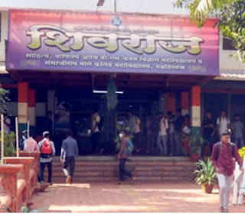
गडहिंग्लज (प्रतिनिधी): शिवराज महाविद्यालयात भौतिकशास्त्र विभागाच्यावतीने आयोजित बेस्ट प्रॅक्टिसेस कार्यशाळेचा शुभारंभ विलिंग्डन महाविद्यालय सांगली येथील प्राचार्य डॉ. बी. व्ही. ताम्हणकर यांच्या हस्ते करण्यात आला. या कार्यक्रमाच्या अध्यक्षस्थानी प्राचार्य डॉ. एस.एम. कदम तर शिवराज विद्या संकुलाचे सचिव डॉ. अनिल कुराडे यांची प्रमुख उपस्थिती होती.
प्रारंभी स्वागत व प्रास्ताविक प्रा. प्रवीण मंदूगडे यांनी केले. पूर्ण सप्ताहामध्ये चालणाऱ्या कार्यशाळेमध्ये भौतिकशास्त्रातील प्रात्यक्षिकासाठी मूलभूत साधने याची विस्तृत माहिती प्रथम वर्ष विज्ञान विभागातील विद्यार्थ्यांना देण्यात येणार आहे. या शुभारंभ प्रसंगी प्राचार्य डॉ. बी.व्ही. ताम्हणकर यांनी विद्यार्थ्यांना मार्गदर्शन करताना नवीन शैक्षणिक धोरण यामध्ये विद्यार्थी हिताच्या दृष्टीने प्रात्यक्षिकाचे महत्व विशद केले. त्याचबरोबर आपल्या करिअरमध्ये भौतिक शास्त्रमध्ये असणाऱ्या संधी याबाबत सविस्तर मार्गदर्शन केले. विद्यार्थ्यांनी भौतिकशास्त्र मध्ये आपले करिअर घडवण्यासाठी प्रयत्नशील राहणे आवश्यक आहे असे त्यांनी स्पष्ट केले. त्यासाठी आत्तापासूनच तयारीला लागावे असे आवाहन त्यांनी केले. प्राचार्य डॉ. एस. एम. कदम यांनी अध्यक्षीय भाषणातून विद्यार्थ्यांना सविस्तर मार्गदर्शन केले. या कार्यक्रमास भौतिकशास्त्र विभागाचे सर्व प्राध्यापक, प्रशासकीय सेवक, विद्यार्थी, विद्यार्थिनी उपस्थित होते. सूत्रसंचालन डॉ. विजय सावंत यांनी केले. आभार प्रा. तेजस्विनी शिंदे यांनी मानले.

